Тема: Рисунки и схемы в текстовых документах
Цель работы: изучение информационной технологии вставки объектов в текст, пользуясь MS Word.
Оборудование: АРМ ПК – Intel® Core ™2 i3-9100 CPU@3.60 GHz 360 GHz, ОЗУ 8,00 Гб, 64-разрядная операционная система, процессор x64
Программное обеспечение: Windows 10 Pro, Microsoft Office.
Условные обозначения:
 | прочитать |  | зарисовать
 | записать |  | работа на компьютере
 | открыть |  | сохранить
 | выполнить |  | тестирование
 | найти на экране монитора |  | выучить
 |  |  | рефлексия
Порядок выполнения работы
Задание 9.1. Вставка в текст объектов WordArt.
- Запустите текстовый редактор Microsoft Word (Пуск → Программы → Microsoft Word или выполните двойной щелчок мыши по ярлыку MS Word).
- Создайте Новый документ.
- Установите параметры страниц вкладка Макет (Разметка страницы) → группа Параметры страницы → Поля → Настраиваемые поля или двойной щелчок лкм по горизонтальной линейке.
- верхнее, левое, нижнее = 2 см, правое =1 см.
- Установите нумерацию страниц вкладка Вставка → группа Колонтитулы → Номер страницы:
- внизу страницы, справа;
- гарнитура шрифта: Times New Roman;
- размер шрифта: 12 пт.
- Установите верхний колонтитул вкладка Вставка → группа Колонтитулы → Верхний колонтитул и запишите ХХХ 19/9-Y Фамилия ПР09:
- гарнитура шрифта: Times New Roman;
- размер шрифта: 14 пт;
- выравнивание: по левому краю;
- начертание: Ж.

Обратите внимание, что при вводе колонтитулов основной текст приобретает бледный цвет и становится недоступен. Окончание работы с колонтитулами производится кнопкой Закрыть окно колонтитулов или двойным щелчком по тексту документа. Колонтитулы видны только в виде Разметка страницы.
- Сохраните документ ХХХ 19_9-Y Фамилия ПР09, выполнив вкладка Файл → Сохранить как → ХХХ 19_9-Y Фамилия ПР09.docx.
- В созданном документе установите:
- гарнитура шрифта: Times New Roman;
- размер шрифта: 14 пт;
- начертание: обычное;
- выравнивание: по ширине;
- красная строка: 1,25 пт.
- Запустите на выполнение программу WordArt, вкладка Вставка → группа Текст → WordArt, выберите шаблон оформления и в окне Изменение текста WordArt введите текст заголовка – Массовые коммуникации: история, современность, перспективы.
Задание 9.2. Вставка в текст фигур и рисунков.
- Вставьте автофигуры, вкладка Вставка → группа Иллюстрации → Фигуры).
- Выделите с клавишей SHIFT все фигуры, перейдите на вкладку Средства рисования → группа Стили фигур → Заливка фигуры → Нет заливки.
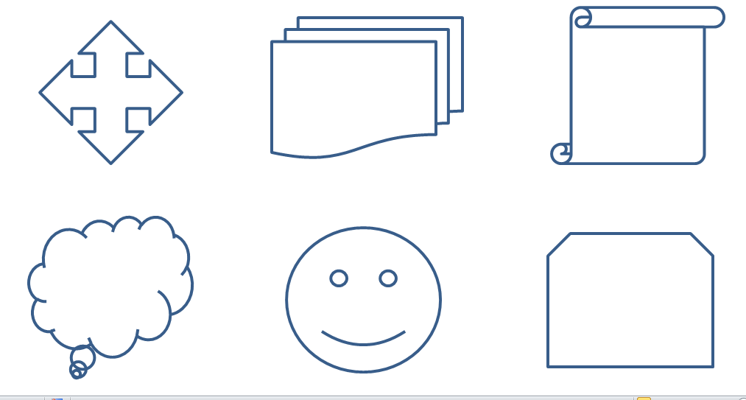
- Двойным щелчком лкм перейдите на строку после вставленных фигур.
- Вставьте три рисунка в текст документа с помощью вкладка Вставка → группа Иллюстрации → Картинка → справой стороны экрана появиться дополнительное окно → в поле Искать наберите слово учитель вектор → в самом низу дополнительного окна нажмите на ссылку Дополнительно на сайте Office.com (необходимо, чтобы ваш компьютер был подключен к Интернету) → нажмите кнопку Начать → программа выведет все картинки на данную тему → выберите векторную картинку.
- Повторите действия с поиском «студенты вектор», вставьте векторное изображение в текстовый документ.
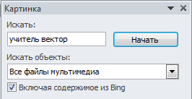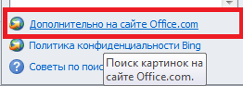

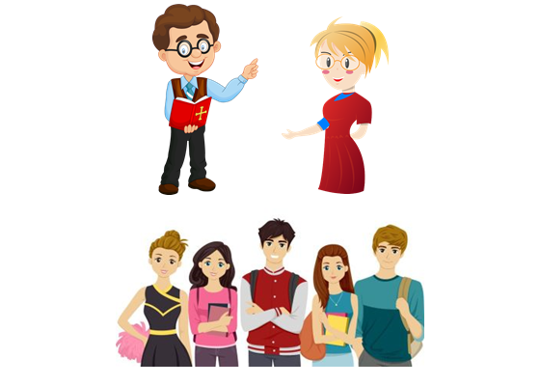
- Выделив, поочередно фигуры и картинки уменьшите их размер таким образом, чтобы ваше выполненное задание уместилось на одной странице документа.
Для изменения размера рисунка необходимо активизировать его (щелчком мыши по рисунку) и переместить маркер рисунка на новое место. Перемещение рисунка по документу производится посредством перетаскивания его мышью.
- Перейдите на новую страницу комбинацией клавиш «CTRL» + «ENTER».
- Выделите последнюю картинку со студентами на первой странице и скопируйте ее на вторую страницу «CTRL» + «C», «CTRL» + «V».
- Произведите обрезку скопированной картинки со студентами, выделите картинку → появиться вкладка Работа с рисунками → группа Размер → Обрезка → обрежьте размер до трех человек → выключите режим Обрезка, нажав на команду Обрезка.
Задание 9.3. Форматирование рисунков.
- Перейдите на новую страницу комбинацией клавиш «CTRL» + «ENTER».
- Наберите текст по образцу и вставьте в него фигуру Звезда для изучения форматирования:
- гарнитура (шрифт): Times New Roman;
- размер (кегль): 14 пт;
- интервал (интерлиньяж): 1,5 (полуторный);
- красная строка: 1,25 см.

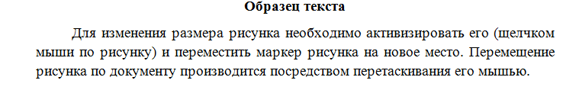

- Установите различные виды обтекания рисунка текстом: выделите рисунок, командой контекстного меню Обтекание текстом, попробуйте задать разные варианты обтекания рисунка текстом. Обратите внимание, как изменятся положения текста относительно рисунка. Оставьте обтекание Вокруг рамки.
Задание 9.4. Создание рекламной листовки по образцу.
- Перейдите на новую страницу комбинацией клавиш «CTRL» + «ENTER».
- Логотип фирменного знака создайте в графическом редакторе Paint и скопируйте в текстовый документ.

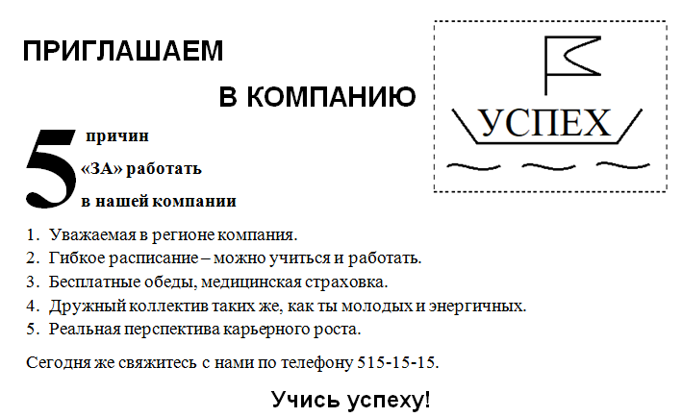
Задание 9.5. Задание по образцу.
- Перейдите на новую страницу комбинацией клавиш «CTRL» + «ENTER».
- Создайте рисунок по образцу и выполните группирование объектов. Текст в объекте –14 пт, в заголовке схемы – 16 пт, полужирный.

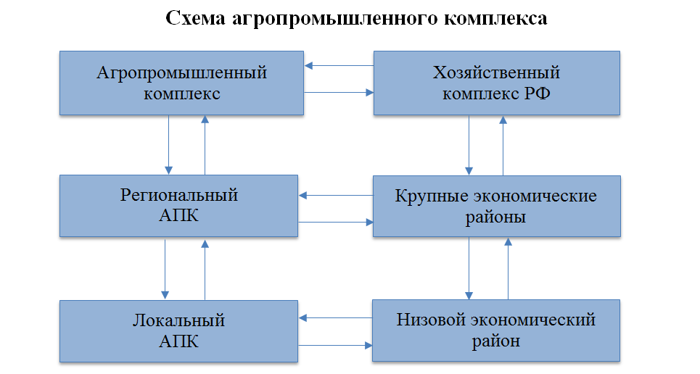
При группировании объекты объединяются таким образом, что с ними можно работать как с единым объектом. Все объекты группы можно отразить, повернуть, изменить их размеры или масштаб.
Чтобы сгруппировать объекты, необходимо при нажатой клавише «SHIFT», щелкать по очереди все объекты, затем нажать на выделенных объектах пкм и выбрать в контекстном меню команду Группировать → Группировать.
Ваши навыки и умения оцениваются на «Удовлетворительно».
Задание 9.6. Задание по образцу.
- Выполните разрыв раздела, вкладка Макет (Разметка страницы) → группа Параметры страницы → Разрывы → Следующая страница.
- Смените ориентацию для новой страницы, вкладка Макет (Разметка страницы) → группа Параметры страницы → Ориентация → Альбомная.
- Создайте рисунок по образцу по центру страницы, выполните группирование объектов. Текст в объекте –14 пт, в заголовке схемы – 16 пт, полужирный.

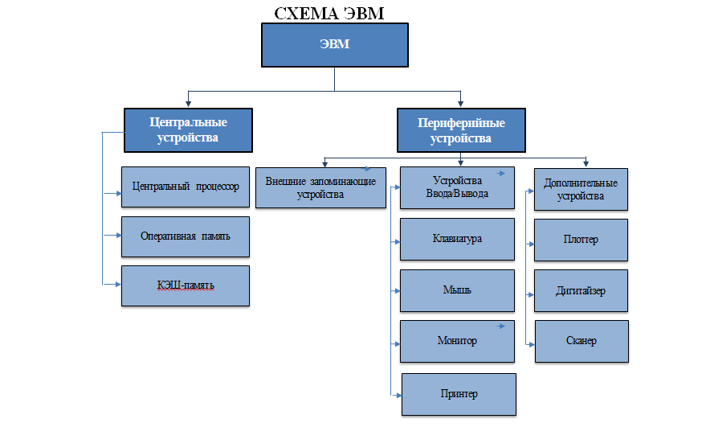
Задание 9.7. Задание по образцу.
- Перейдите на новую страницу комбинацией клавиш «CTRL» + «ENTER».
- Нарисуйте детали по образцу, представленному на рисунке.

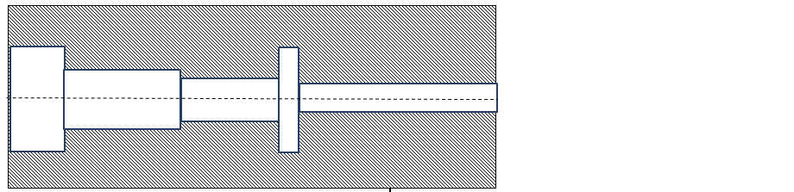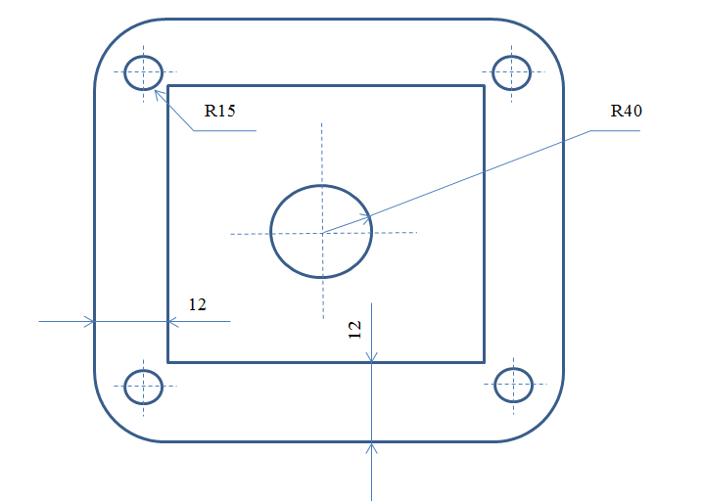

Задание 9.8. Задание по образцу.
- Выполните разрыв раздела, вкладка Макет (Разметка страницы) → группа Параметры страницы → Разрывы → Следующая страница.
- Смените ориентацию для новой страницы, вкладка Макет (Разметка страницы) → группа Параметры страницы → Ориентация → Книжная.
- Наберите текст и выполните обтекание автофигур по образцу.

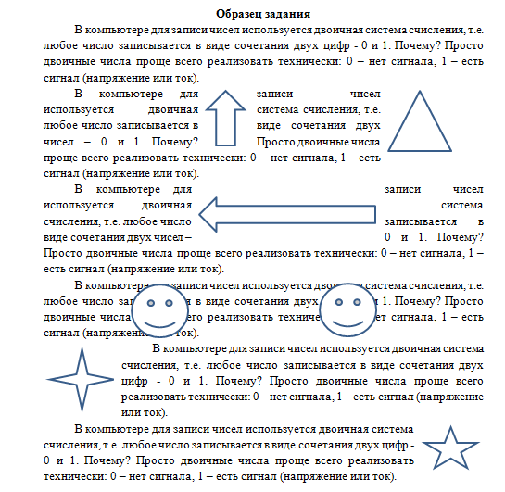

Ваши навыки и умения оцениваются на «Хорошо».
Задание 9.9. Задание по образцу.
- Выполните разрыв раздела, вкладка Макет (Разметка страницы) → группа Параметры страницы → Разрывы → Следующая страница.
- Смените ориентацию для новой страницы, вкладка Макет (Разметка страницы) → группа Параметры страницы → Ориентация → Альбомная.

Задание 9.10. Задание по образцу.
- Выполните разрыв раздела, вкладка Макет (Разметка страницы) → группа Параметры страницы → Разрывы → Следующая страница.
- Смените ориентацию для новой страницы, вкладка Макет (Разметка страницы) → группа Параметры страницы → Ориентация → Книжная.
- Оформите рекламный листок по образцу. Логотип фирменного знака создайте в графическом редакторе Paint и скопируйте в рекламный листок.
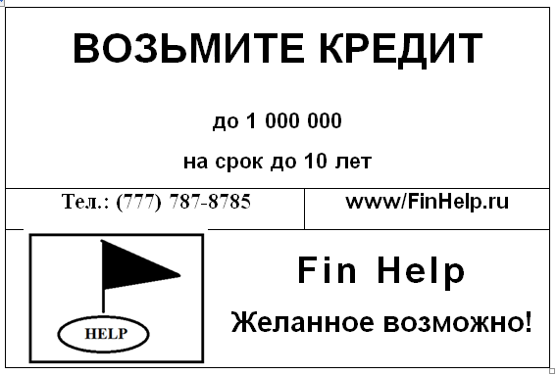
Ваши навыки оцениваются на «Отлично».
Контрольные вопросы
- Как форматируется объект, созданный в Word Art?
- Какие графические объекты можно вставить в текстовый документ?
- Как нарисовать линию, квадрат, круг?
- Как можно изменить толщину линии, тип штриха, цвет линии?
- Как вставить автофигуру в текст?
- Каким образом можно удалить графический объект из документа?
Домашнее задание 09

Тестовые задания 09 «Рисунки и схемы в текстовых документах»
Программа MS Word
Выберите один правильный ответ
- Вкладка, содержащая объект WordArt...
- Вставка
- Разметка страницы
- Рецензирование
- Вид
Программа MS Word
Выберите один правильный ответ
- Вкладка, содержащая автофигуры...
  - Вставка
  - Разметка страницы
  - Макет
  - Вид
Программа MS Word
Выберите один правильный ответ
- Вкладка, содержащая картинки...
- Вставка
- Разметка страницы
- Макет
- Вид
Программа MS Word
Выберите один правильный ответ
- Как называется текст, повторяющийся вверху или внизу страницы в текстовом редакторе Word...
  - шаблон
  - стиль
  - колонтитул
Программа MS Word
Выберите один правильный ответ
- Верно ли следующее утверждение: “Вкладки ленты состоят из групп команд, объединенных по функциональности”...
  - нет
  - да
  - частично
Программа MS Word
Выберите один правильный ответ
- Выберите неверное утверждение...
  - большую букву можно напечатать двумя способами
  - при помощи клавиши Tab можно сделать красную строку
  - клавиша Delete удаляет знак перед мигающим курсором
  - нет правильного ответа
Программа MS Word
Выберите один правильный ответ
- Колонтитул - это...
  - внешний вид печатных знаков, который пользователь видит в окне текстового редактора
  - верхняя строка окна редактора Word, которая содержит в себе панель команд (например, «Вставка», «Конструктор», «Макет» и т. д.).
  - область, которая находится в верхнем и нижнем поле и предназначается для помещения названия работы над текстом каждой страницы
  - нет правильного ответа
Программа MS Word
Выберите один правильный ответ
- Клавиша для выделения нескольких фигур...
  - «DELETE»
  - «SHIFT»
  - «ALT»
  - «TAB»
Программа MS Word
Выберите один правильный ответ
- Фигурная надпись создается с помощью...
  - структура
  - форматирование
  - WordArt
  - автотекст
Выберите один правильный ответ
- Для того чтобы с несколькими графическими объектами можно было работать как с одним, их…
  - группируют
  - поворачивают
  - изменяют
  - объединяют
Выберите один правильный ответ
- Какого обтекания текстом рисунка не существует...
  - вокруг текста
  - перед текстом
  - за текстом
  - диагонально
Выберите один правильный ответ
- Линии, прямые и кривые, геометрические фигуры относятся к...
  - изображениям
  - рисункам
  - картинкам
  - иллюстрациям
Выберите один правильный ответ
- При выделении фигуры и для перемещения необходим курсор – ...
  - вид двунаправленной стрелки
  - вид дугообразной стрелки
  - вид крестообразной стрелки
  - нет правильного ответа
Выберите один правильный ответ
- Нумерованный список – это список, каждый пункт которого отмечается...
  - Только арабскими цифрами
  - Только арабскими, римскими цифрами, английскими и русскими буквами
  - Только арабскими и римскими цифрами
  - Только арабскими, римскими цифрами и английскими буквами
Выберите один правильный ответ
- Особый зеленый маркер, вынесенный за пределы фигуры, служит для...
  - нет правильного ответа
  - масштабирования изображения
  - перемещения изображения
  - поворота изображения
Выберите один правильный ответ
- Размер и форму автофигуры можно изменить, перетаскивая мышью _______________, появившихся на рамке вокруг фигуры после щелчка на ней мышью.
  - колонки
  - строки
  - один из восьми маркеров
  - ползунки
Выберите один правильный ответ
- Выберите действия, с помощью которых можно создать колонтитул...
  - дважды щелкнуть левой клавишей мыши около края страницы
  - выполнить команду Вставка → Верхний → Нижний колонтитул
  - у края страницы щелкнуть правой клавишей мыши и выбрать команду Вставить колонтитул
  - нет правильных ответов
Выберите один правильный ответ
- Некоторые автофигуры обладают несколькими специальными ________ маркерами. Обычно эти маркеры помогают выполнять определенные действия с формой автофигуры.
  - желтыми
  - зелеными
  - синими
  - красными
Выберите один правильный ответ
- Несложные графические объекты, которые удобно использовать в документах. К их числу относятся разного рода звездочки, полумесяцы, цветочки и т.д. ...
  - кегль
  - автофигуры
  - кернинг
  - интерлиньяж
Выберите один правильный ответ
- Что происходит при нажатии на кнопку с изображением ножниц на панели инструментов...
- вставляется вырезанный ранее текст
- удаляется выделенный текст
- копируется выделенный текст
- интегрируется выделенный текст
Самооценка
№ | Критерии | Параметры
 |  | Выполнено | Выполнено частично | Не выполнено
1 | Имеются все записи в тетради со значками
2 | Имеется документ с выполненными заданиями и правильно сохраненный  ХХХ 19_9-Y Фамилия ПР09
3 | Прочитана информация под значком
4 | Тестовые задания выполнены
5 | Выключен компьютер, рабочее место прибрано

Список литературы
- Ляхович, В. Ф. Основы информатики. : учебник / В. Ф. Ляхович, В. А. Молодцов, Н. Б. Рыжикова – Москва : КноРус, 2020. – 347 с. – (СПО). – ISBN 978-5-406-07596-8. – URL: https://book.ru/book/932956 (дата обращения: 25.08.2019). – Текст : электронный.
- Михеева, Е. В. Информатика. : учебник для студентов учреждений СПО / Е. В. Михеева, О. И. Титова. – 3-е изд., стер. – Москва : Издательский центр «Академия», 2019. – 400 с. – Текст : непосредственный.
- Михеева, Е. В. Информатика. Практикум : учебное пособие для студентов учреждений СПО / Е. В. Михеева, О. И. Титова. – 3-е изд., стер. – Москва : Издательский центр «Академия», 2019. – 224 с. – Текст : непосредственный.
- Угринович, Н. Д. Информатика. : учебник / Н. Д. Угринович – Москва : КноРус, 2020. – 377 с. – (СПО). – ISBN 978-5-406-07314-8. – URL: https://book.ru/book/932057 (дата обращения: 25.08.2019). – Текст : электронный.
- Угринович, Н.Д. Информатика. Практикум. : учебное пособие / Н.Д. Угринович – Москва : КноРус, 2020. – 264 с. – (СПО). – ISBN 978-5-406-07320-9. – URL: https://book.ru/book/932058 (дата обращения: 25.08.2019). – Текст : электронный.

